**北京科技大学实验报告**

学院：计算机与通信工程学院 专业： 通信工程 班级： 通信1701

姓名： 胡成成 学号： 41724260 实验日期： 2019年 5月 20 日

**实验名称：数据库系统开发——学生管理信息系统**

**实验目的：**

1、了解SQL Server 2008数据库的逻辑结构和物理结构。

2、熟练掌握在SQL SERVER 2008环境下建立数据库、修改数据库和删除数据库。

3、熟练掌握在SQL SERVER 2008环境下建立和修改数据表并向表中插入数据，操作的同时理解数据库、数据表、属性、关键字等关系数据库中的基本概念。

4、掌握在SQL SERVER 2008的“对象资源管理器”中对数据表中的数据进行更新操作。

5、了解各种约束的作用，了解SQL Server 2008的常用数据类型。

6、掌握使用Transact-SQL语句创建数据库和表。

7、掌握 Transact-SQL中用于对表数据进行插入（INSERT）、修改（UPDATE）和删除（DELETE 或 TRANCATE TABLE）命令的用法。

8、熟悉使用SQL SERVER 2008的“对象资源管理器”进行分离数据库、附加数据库、备份数据库和还原数据库等操作。

**实验环境：**

操作系统：Win7-1

数据库：SQL Server 2008

**实验内容：**

* 基本背景

建立一个学生管理信息系统，主要包括学生可以 多个课程，学生的每个课程有相应的成绩；

学生有学号，姓名等属性，课程有课程号与课程名等属性等。

* 基本功能

1、创建数据库

（1）要对数据库用户权限和角色有充分的理解。能够创建数据库的用户必须是系统管理员，或者是被授权使用CREATE DATABASE语句的用户。

（2）了解两种常用的创建数据库、表的方法，即使用对象资源管理器直接创建、或使用 Transact-SQL的CREATE DATABASE和CREATE TABLE语句来创建。

（4）创建数据库必须要确定数据库名、所有者（即创建数据库的用户）、数据库大小（初始大小、最大的大小、是否允许增长及增长方式）和存储数据库的文件。

（5）确定数据库包含哪些表，以及所包含的各表的结构，还要了解SQL Server 2008的常用数据类型，以创建数据库中相关的表。

2、表数据插入、修改和删除

（1）了解对表数据的插入、删除、修改都属于表数据的更新操作。对表数据的操作可以通过“对象资源管理器”进行，也可以由Transact-SQL语句实现。

（2）掌握Transact-SQL中用于对表数据进行插入、修改和删除的命令分别是INSERT、UPDATE和DELETE（或TRANCATE TABLE）。要特别注意在执行插入、删除、修改等数据更新操作时，必须保证数据完整性。

（3）使用Transact-SQL语句在对表数据进行插入、修改及删除时，比在“对象资源管理器”中操作表数据更为灵活，功能更强大。

* E-R图设计

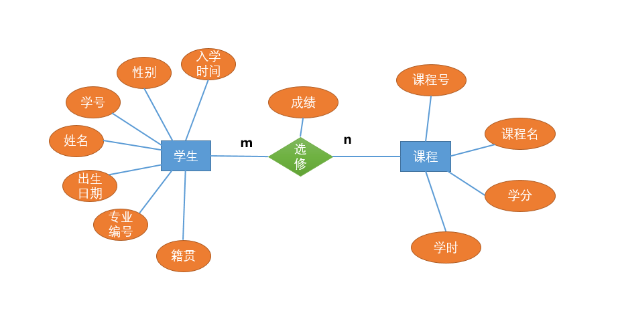

* 数据库结构

表1 学生信息表（Student）的结构

|  |  |  |  |  |  |  |
| --- | --- | --- | --- | --- | --- | --- |
| 序号 | 字段说明 | 字段名称 | 数据类型 | 必填项 | 主键 | 备注 |
| 1 | 学号 | StuNo | char(8) | Y | Y |  |
| 2 | 姓名 | StuName | nvarchar(64) | Y |  |  |
| 3 | 性别 | Sex | nvarchar(4) | Y |  |  |
| 4 | 出身日期 | Birthday | date |  |  |  |
| 5 | 专业编号 | MajorNo | nvarchar(4) |  |  |  |
| 6 | 籍贯 | Address | nvarchar(256) |  |  |  |
| 7 | 入学时间 | EnTime | date |  |  |  |

表2 课程表（Course）的结构

|  |  |  |  |  |  |  |
| --- | --- | --- | --- | --- | --- | --- |
| 序号 | 字段说明 | 字段名称 | 数据类型 | 必填项 | 主键 | 备注 |
| 1 | 课程号 | CNo | char(6) | Y | Y |  |
| 2 | 课程名 | CName | nvarchar(64) | Y |  |  |
| 3 | 学分 | Credit | int |  |  | 缺省值2 |
| 4 | 学时数 | ClassHour | int |  |  | 缺省值32 |

表3 学习成绩表（SC）的结构

|  |  |  |  |  |  |  |
| --- | --- | --- | --- | --- | --- | --- |
| 序号 | 字段说明 | 字段名称 | 数据类型 | 必填项 | 主键 | 备注 |
| 1 | 学号 | StuNo | char(8) | Y | Y |  |
| 2 | 课程号 | CNo | char(6) | Y | Y |  |
| 3 | 成绩 | Score | decimal(18, 2) |  |  |  |

**实验步骤：**

1. 建立一个学生管理信息系统，其数据库名为“StudentMIS”，初始大小为100MB，最大为1GB，数据库自动增长，增长方式是按10%比例增长；日志文件初始为10MB，最大可增长到50MB（默认为不限制），按5MB增长。数据库的逻辑文件名和物理文件名均采用默认值，分别为StudentMIS和C:\Program Files\Microsoft SQL Server\MSSQL10.MSSQLSERVER\MSSQL\ DATA\StudentMIS.mdf；事务日志的逻辑文件名和物理文件名也均采用默认值，分别为StudentMIS_log和C:\Program Files\Microsoft SQL Server\MSSQL10.MSSQLSERVER\MSSQL \DATA\StudentMIS. ldf。数据库StudentMIS包含下列3个表。

（1）学生信息表：表名为Student，描述学生相关信息。

（2）课程表：表名为Course，描述课程相关信息。

（3）学习成绩表：表名为SC，描述学习成绩相关信息。

具体使用Transact-SQL语句创建数据库StudentMIS。

在“查询分析器”窗口中输入如下语句：

CREATE DATABASE StudentMIS

ON

(NAME=StudentMIS,

FILENAME='C:\Program Files\Microsoft SQL Server\MSSQL10.MSSQLSERVER\MSSQL \DATA\ StudentMIS.mdf ', SIZE=100MB, MAXSIZE=1GB, FILEGROWTH=10%)

LOG ON

(NAME= StudentMIS _Log',

FILENAME=' C:\Program Files\Microsoft SQL Server\MSSQL10.MSSQLSERVER\MSSQL \DATA\ StudentMIS.ldf ', SIZE=10MB, MAXSIZE=50MB, FILEGROWTH=5MB

)

GO

**2.** 使用“对象资源管理器”创建和删除表Student、Course和SC。

在“对象资源管理器”中展开数据库StudentMIS→选择“表”，右击鼠标，在弹出的快捷菜单中选择“新建表”菜单项→在“表设计”窗口中输入Student表的各字段信息→单击工具栏中的“保存”按钮→在弹出的“保存”对话框中输入表名Student，单击“确定”按钮即创建了表Student。按同样的操作过程创建表Course和SC。

在“对象资源管理器”中展开数据库StudentMIS，选择StudentMIS中的“表”结点，右击其中的dbo. Student表，在弹出的快捷菜单中选择“删除”菜单项，打开“删除对象”窗口。在“删除对象”窗口中单击“显示依赖关系”按钮，打开“Student依赖关系”窗口。在该窗口中确认表Student确实可以删除之后，单击“确定”按钮，返回“删除对象”窗口。在“删除对象”窗口，单击“确定”按钮，完成表Student表的删除。按同样的操作过程删除表Course和SC。

具体使用Transact-SQL语句创建表Student、Course和SC。

在“查询分析器”窗口中输入以下Transact-SQL语句创建Student表：

USE StudentMIS

CREATE TABLE Student

( StuNo char(8) NOT NULL PRIMARY KEY,

StuName nvarchar(64) NOT NULL,

Sex nvarchar(4) DEFAULT ‘男’,

Birthday date NULL,

MajorNo nvarchar(4) NULL ,

address nvarchar(256) NULL,

EnTime date NULL

)

GO

在“查询分析器”窗口中输入以下Transact-SQL语句创建Course表：

USE StudentMIS

CREATE TABLE Course

( CNo char(6) NOT NULL PRIMARY KEY,

CName nvarchar(64) NOT NULL,

Credit int,

ClassHour int,

)

GO

在“查询分析器”窗口中输入以下Transact-SQL语句创建CS表：

USE StudentMIS

CREATE TABLE SC

( CNo char(6) NOT NULL,

StuNo char(8) NOT NULL,

Score decimal(18, 2),

PRIMARY KEY (CNo,StuNo),

)

GO

3. 使用“对象资源管理器”和Transact-SQL语句分别为表Student、Course和SC各输入10条数据。

在“对象资源管理器”中展开“数据库StudentMIS”结点，选择要进行操作的表Student，右击鼠标，在弹出的快捷菜单上选择“编辑前200行”菜单项，进入“表数据窗口”。在此窗口中，表中的记录按行显示，每条记录占用一行。用户可通过“表数据窗口”向表中加入10条记录，输完一行记录后将光标移到下一行即保存了上一行记录。注意输入的数据要符合字段的数据类型，且两条记录的主键不能重复。

**实验结果与分析：**

* Student表设计结果：

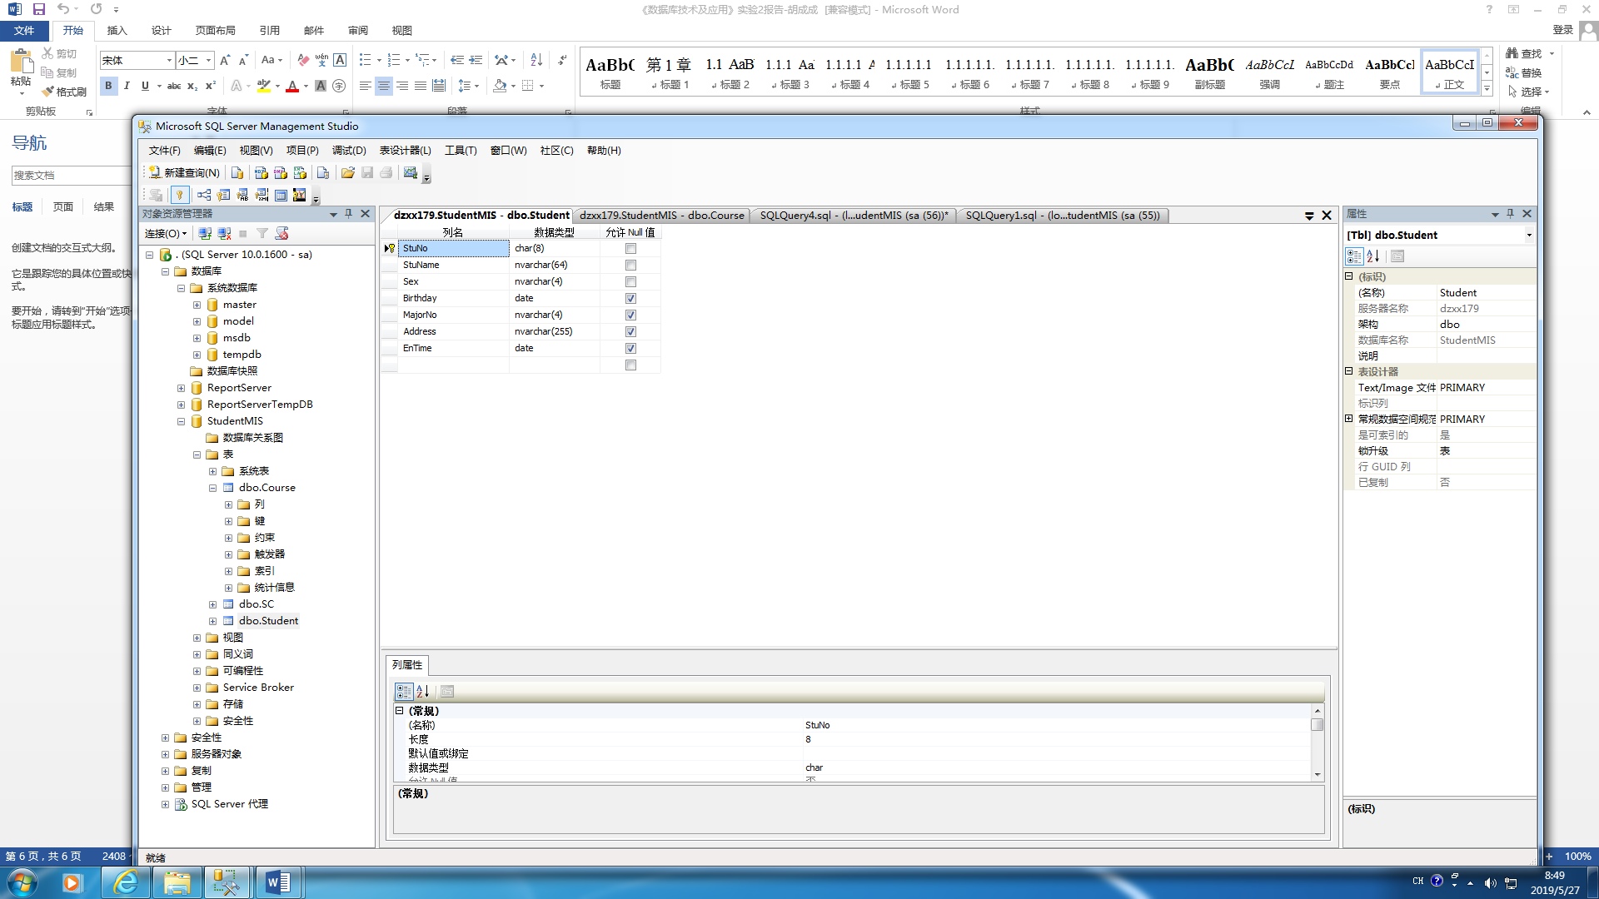

* Course表设计结果：

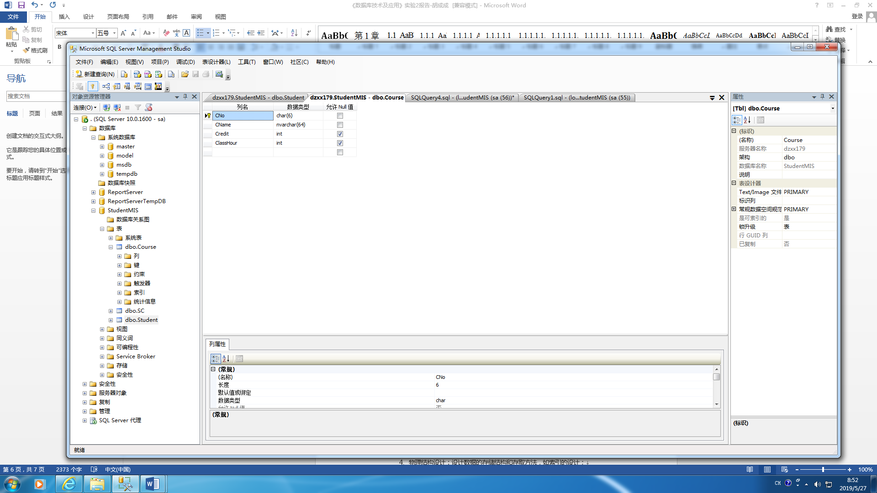

* SC表设计结果：

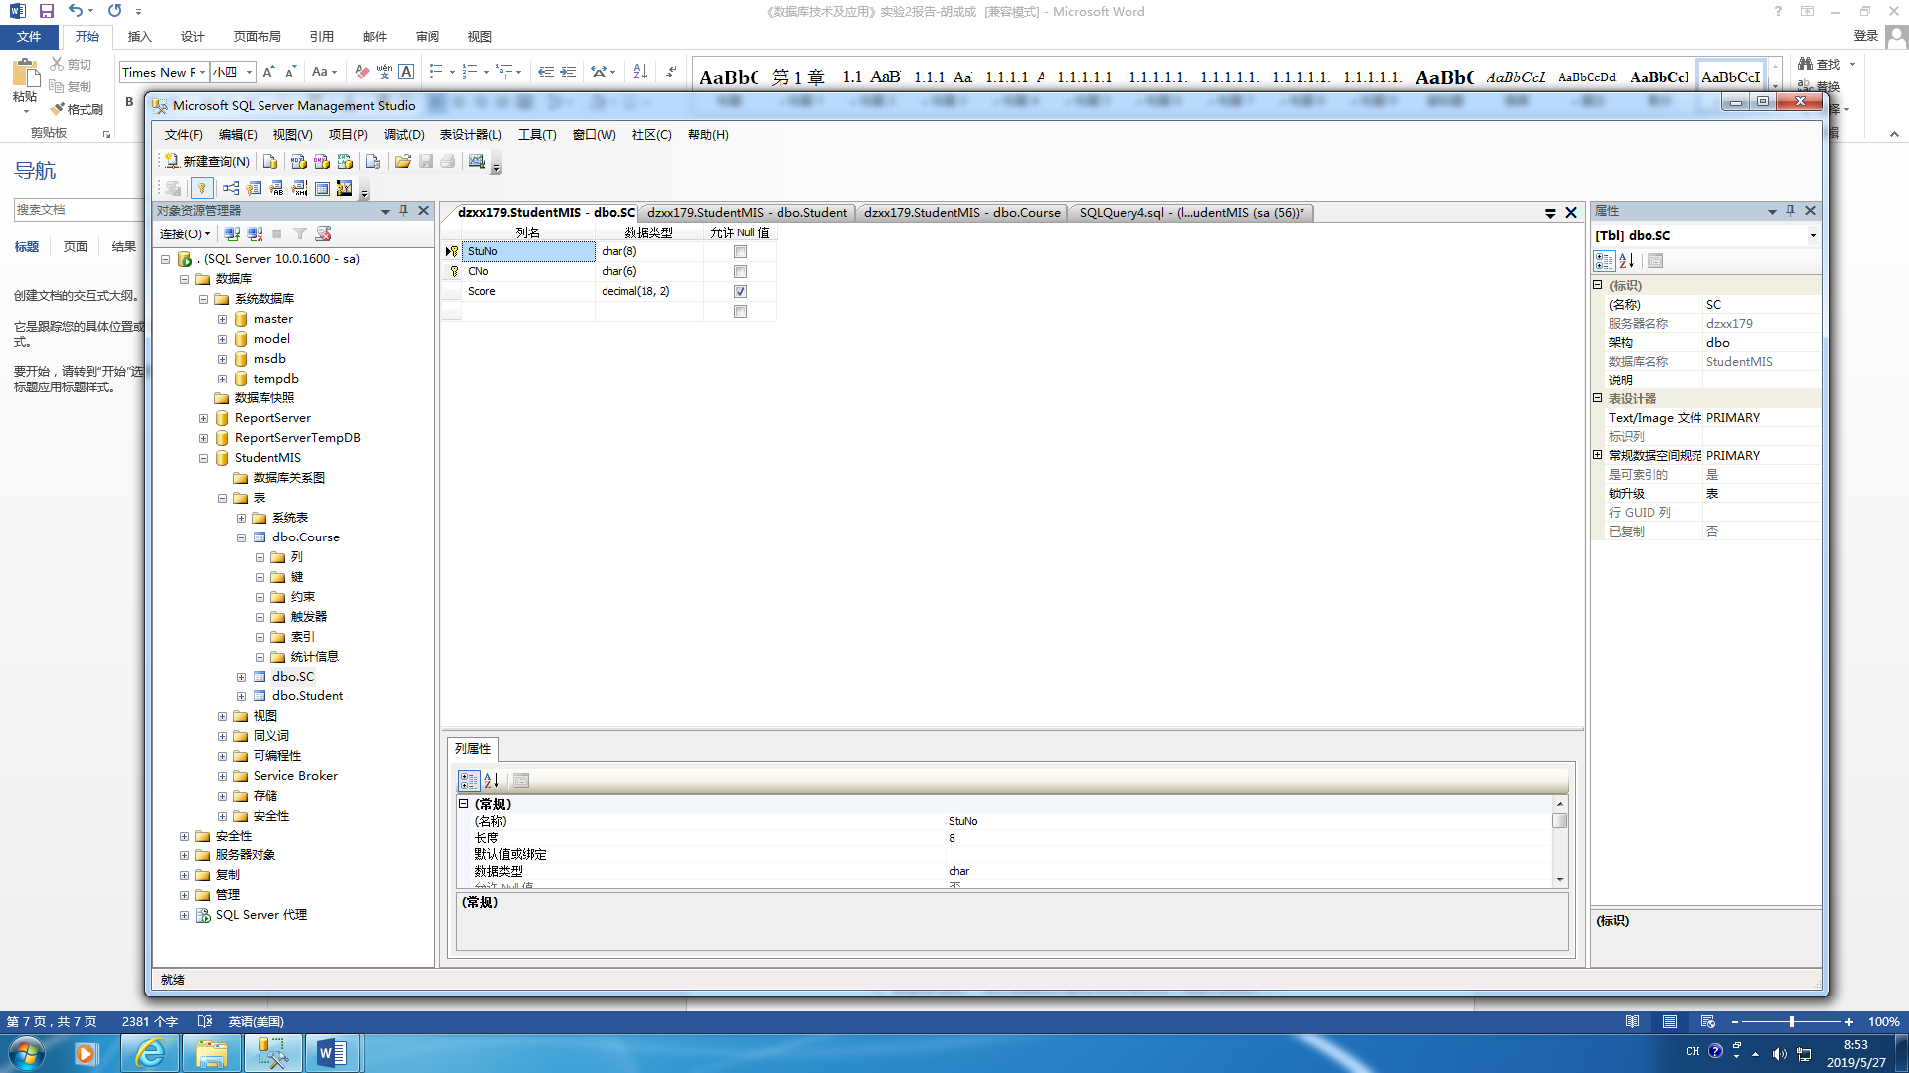

* Student表数据插入

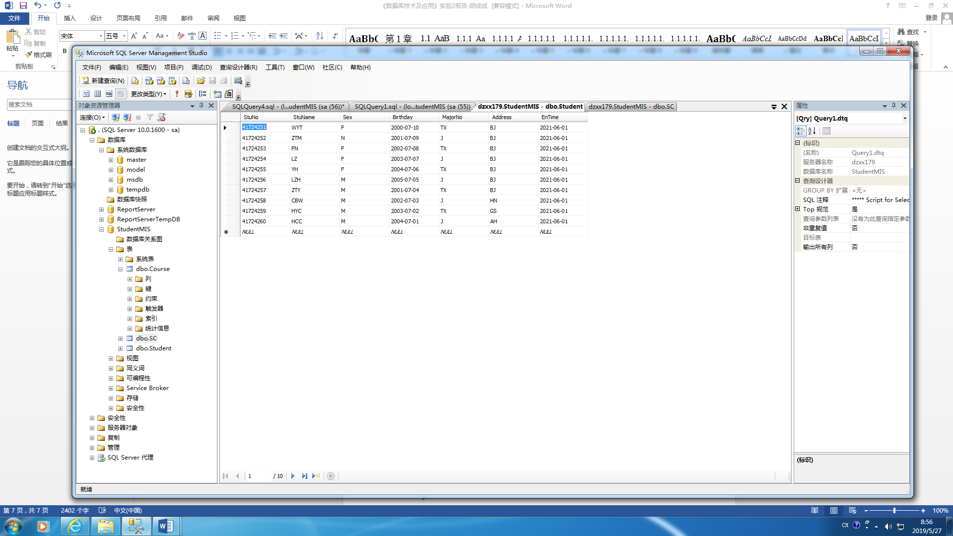

* Course表数据插入

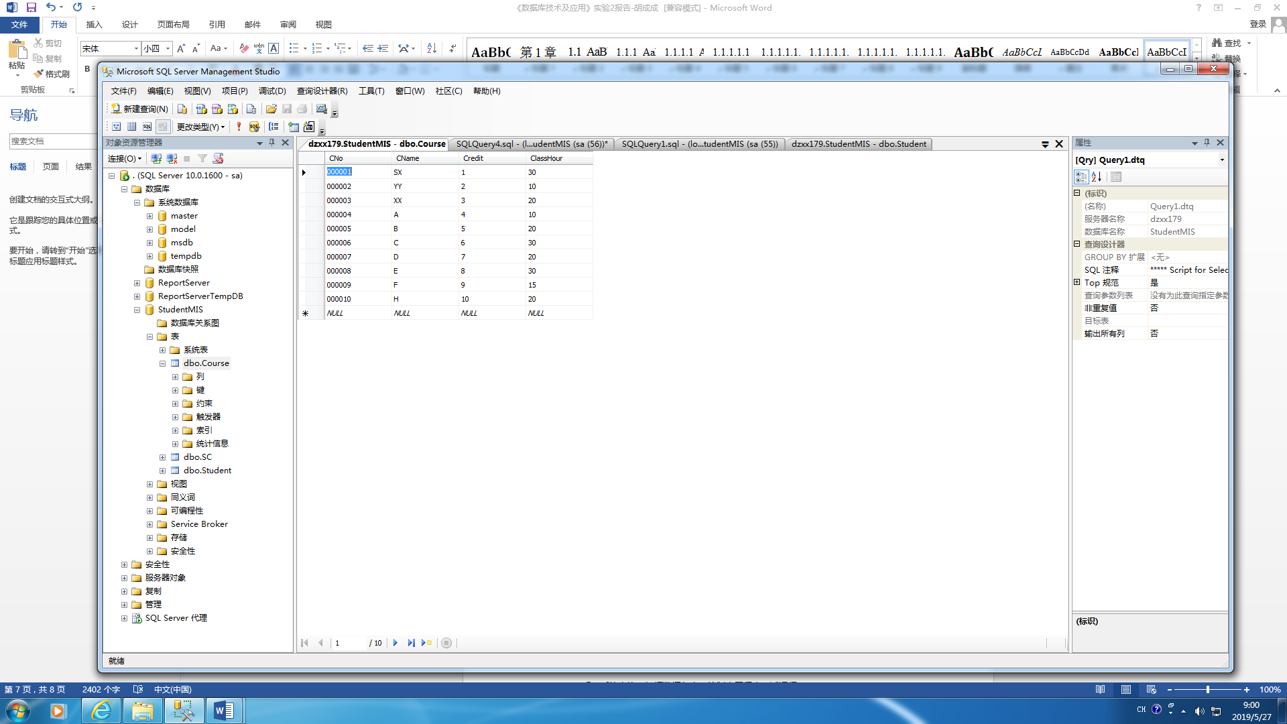

* SC表数据插入

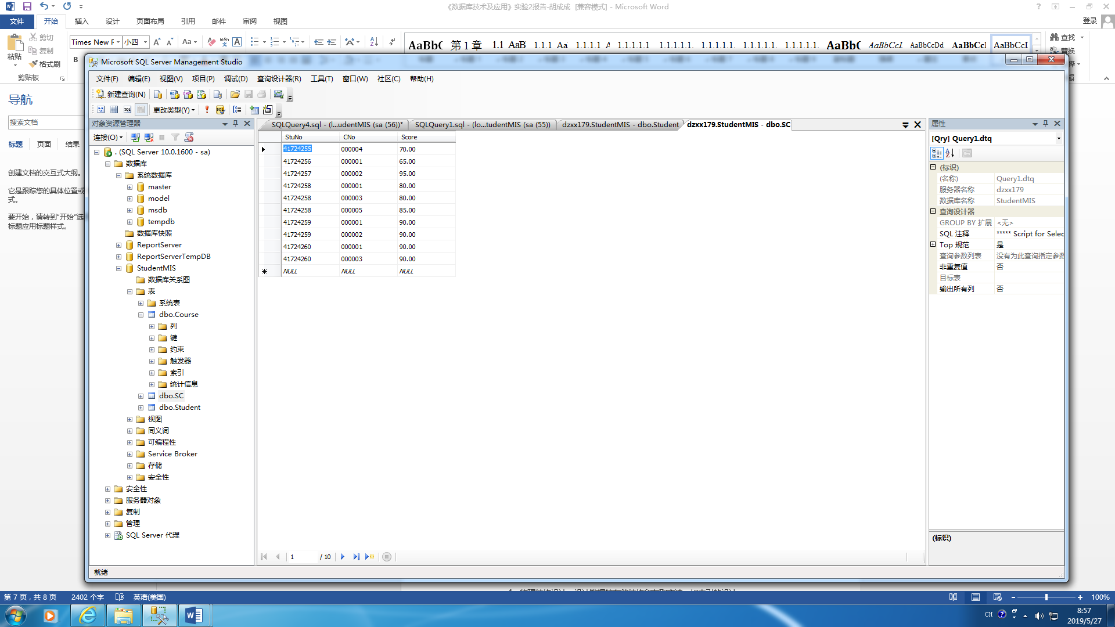

**思考题：**

1. 数据库设计过程包括哪几部分？

1、需求分析：了解用户的数据需求、处理需求、安全性及完整性要求；  
2、概念设计：通过数据抽象，设计系统概念模型，一般为E-R模型；  
3、逻辑结构设计：设计系统的模式和外模式，对于关系模型主要是基本表和视图；  
4、物理结构设计：设计数据的存储结构和存取方法，如索引的设计；  
5、系统实施：组织数据入库、编制应用程序、试运行；  
6、运行维护：系统投入运行，长期的维护工作。

2、如何将概念模型转化为数据模型？

E-R图向关系模型的转换是要解决如何将实体和实体间的联系转换为关系，并确定这些关系的属性和码。这种转换一般按下面的原则进行：

（1）一个实体转换为一个关系，实体的属性就是关系的属性，实体的码就是关系的码。

（2）一个联系也转换为一个关系，联系的属性及联系所连接的实体的码都转换为关系的属性，但是关系的码会根据联系的类型变化，如果是：

1：1联系，两端实体的码都成为关系的候选码。

1：n联系，n端实体的码成为关系的码。

m：n联系，两端实体码的组合成为关系的码。